**烃的含氧衍生物——醇、酚 课时拔尖训练**

一、选择题

1．丹参素能明显抑制血小板的聚集，其结构如图所示，下列说法正确的是(　　)

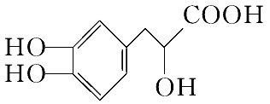

A．丹参素在C上取代H的一氯代物有4种

B．在Ni催化下1 mol丹参素最多可与4 mol H2加成

C．丹参素能发生取代、消去、中和、氧化等反应

D．1 mol丹参素在一定条件下与足量金属钠反应可生成4 mol H2

2．有机物C7H15OH，若它的消去反应产物有三种，则它的结构简式为(　　)

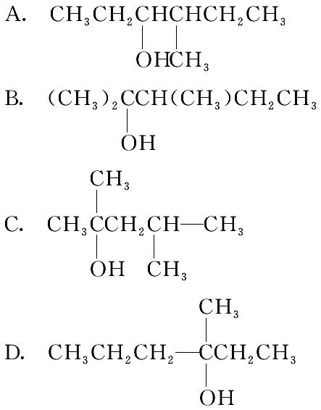

3．下列化学用语或物质的性质描述正确的是(　　)

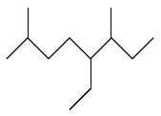

A．如图的键线式表示烃的名称为3-甲基-4-乙基-7-甲基辛烷

B．符合分子式为C3H8O的醇有三种不同的结构

C．乙烯在一定条件下能发生加成反应、加聚反应，被酸性高锰酸钾溶液氧化，也能在一定条件下被氧气氧化成乙酸

D．治疗疟疾的青蒿素的结构简式为

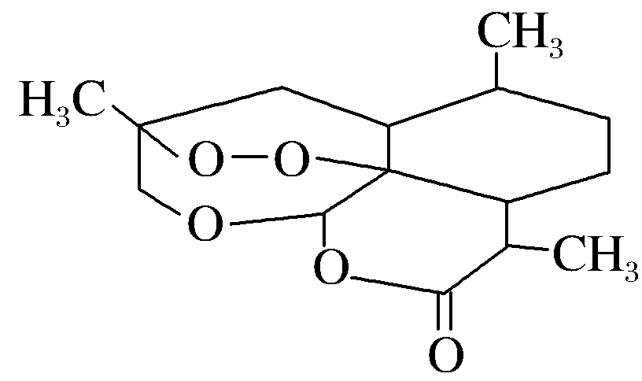，分子式是C15H20O5

4．BHT是一种常用的食品抗氧化剂，从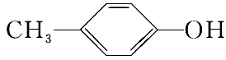出发合成BHT的方法有如下两种。下列说法不正确的是(　　)

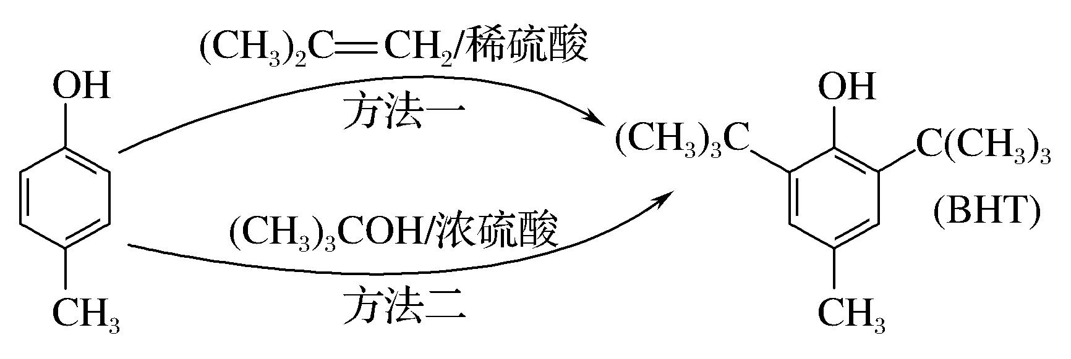

A．推测BHT在水中的溶解度小于苯酚

B．BHT与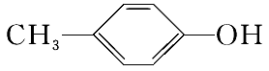都能使酸性KMnO4溶液褪色

C．方法一和方法二的反应类型都是加成反应

D．BHT与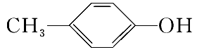具有完全相同的官能团

5．下列四种有机化合物的结构简式如下所示，均含有多个官能团，下列有关说法中正确的是(　　)

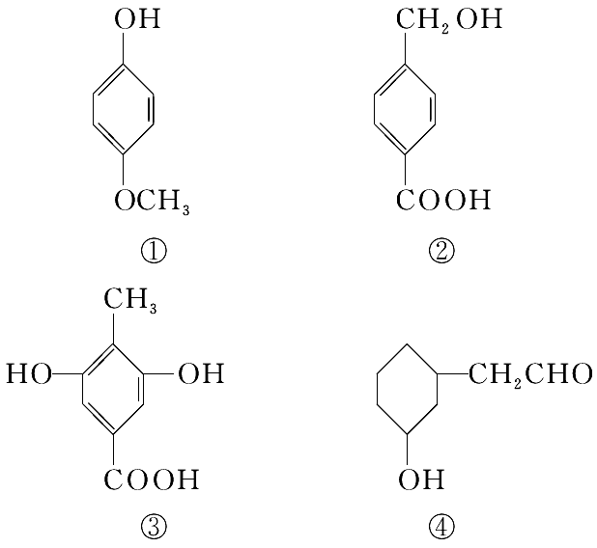

A．①属于酚类，可与NaHCO3溶液反应产生CO2

B．②属于酚类，能使FeCl3溶液显紫色

C．1 mol ③最多能与3 mol Br2发生反应

D．④属于醇类，可以发生消去反应

6．己烯雌酚是人工合成的非甾体雌激素物质，主要用于治疗雌激素低下症及激素平衡失调所引起的功能性出血等，如图所示分别取1 mol己烯雌酚进行4个实验。

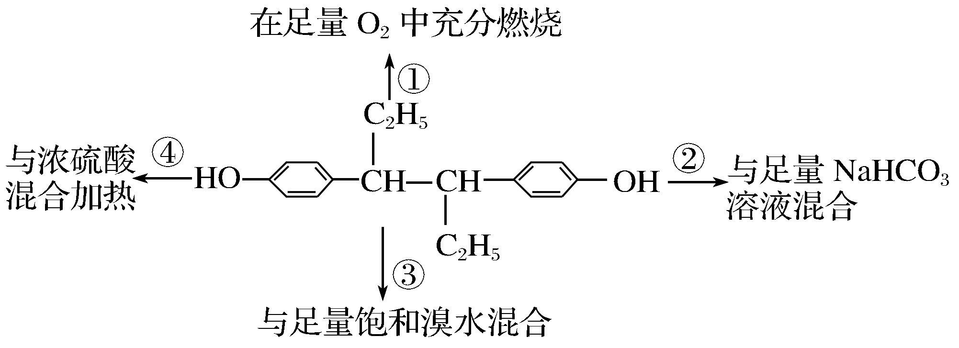

下列对实验数据的预测与实际情况吻合的是 (　　)

A．①中生成7 mol H2O ．②中无CO2生成

C．③中最多消耗3 mol Br2 ．④中发生消去反应

7．茶是我国的传统饮品，茶叶中含有的茶多酚可以替代食品添加剂中对人体有害的合成抗氧化剂，用于多种食品保鲜等，如图所示是茶多酚中含量最高的一种儿茶素A的结构简式，关于这种儿茶素A的有关叙述正确的是(　　)

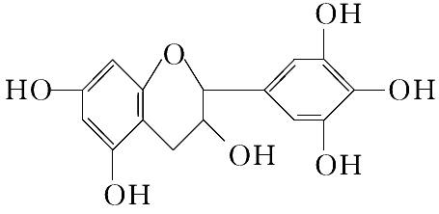

①分子式为C15H14O7　②1 mol儿茶素A在一定条件下最多能与7 mol H2加成　③等质量的儿茶素A分别与足量的金属钠和氢氧化钠反应消耗金属钠和氢氧化钠的物质的量之比为1∶1　④1 mol儿茶素A与足量的浓溴水反应，最多消耗Br2 4 mol

A．①②　　 B．②③

C．③④　 D．①④

8．膳食纤维具有突出的保健功能，是人体的“第七营养素”。木质素是一种非糖类膳食纤维。其单体之一——芥子醇结构简式如下图所示，下列有关芥子醇的说法正确的是(　　)

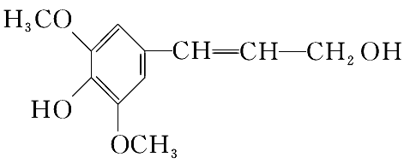

A．芥子醇分子中有两种含氧官能团

B．芥子醇分子中所有碳原子不可能在同一平面上

C．1 mol芥子醇与足量浓溴水反应，最多消耗3 mol Br2

D．芥子醇能发生的反应类型有氧化、取代、加成

9．某款香水中的香氛主要由以下三种化合物构成，下列说法正确的是(　　)

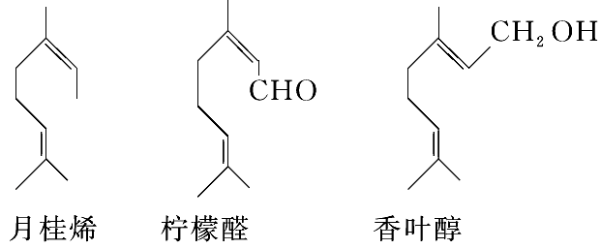

A．月桂烯分子中所有原子可能共平面

B．柠檬醛和香叶醇是同分异构体

C．香叶醇能发生加成反应、氧化反应、酯化反应

D．三种有机物的一氯代物均有7种(不考虑立体异构)

二、填空题

10．茉莉花香气的成分有多种，乙酸苯甲酯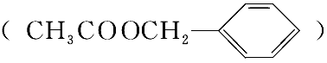是其中的一种，它可以从茉莉花中提取，也可以用甲苯和乙醇为原料进行人工合成。一种合成路线如下：

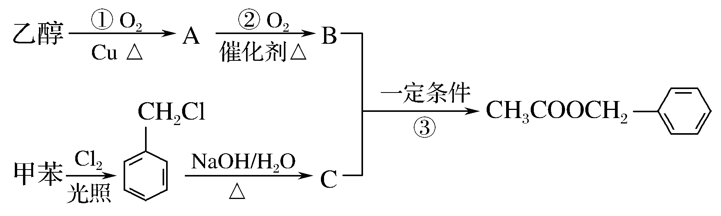

(1)写出反应①的化学方程式：______________________________。

(2)写出③的反应类型为________。

(3)C的结构简式为______________________________。

(4)在①②③三个反应中，原子的理论利用率为100%，符合绿色化学的要求的反应是________(填序号)。

11．萜品醇可作为消毒剂、抗氧化剂、溶剂和医药中间体。合成α-萜品醇(G)的路线之一如下：

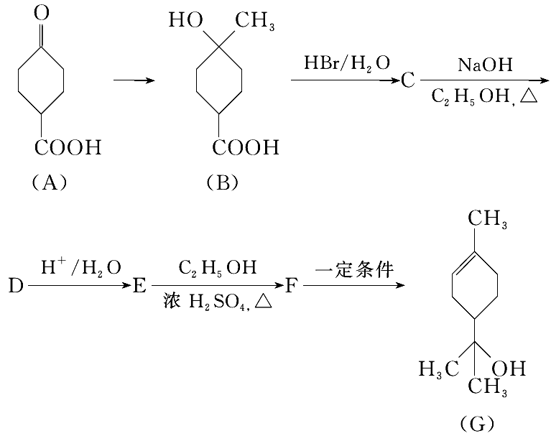

其中E的化学式为C8H12O2，请回答下列问题：

(1)A中含有的官能团名称是________；C的结构简式为________。

(2)由化合物C制取化合物D的反应类型为________；有人提出可以由化合物B直接在浓硫酸中加热也可以获得化合物E，但很快遭到反对，你认为可能原因是_________________________________。

(3)试写出由化合物E制取化合物F的化学方程式：_______________________

__________________________________________________________。

(4)化合物A满足下列条件的同分异构体有________种。

a．为链状有机物且无支链

b．能发生银镜反应

c．能和碳酸氢钠反应生成气体

(5)下列说法正确的是________(填写序号)。

a．A的核磁共振氢谱有4种峰

b．B可与FeCl3溶液发生显色反应

c．G中所有原子可能在同一平面上

d．G可以使溴水褪色

12．对羟基苯甲醛，俗称PHBA，是一种重要的有机化工原料。其结构为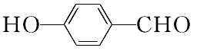。有人提出，以对甲基苯酚为原料合成PHBA的途径如下：

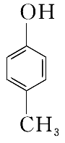()CH3OCH3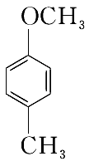C

DEPHBA

已知：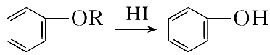

(1)PHBA的官能团的名称为________。

(2)下列有关PHBA的说法正确的是________。

A．PHBA的分子式为C7H6O2

B．PHBA是一种芳香烃

C．1 mol PHBA最多能与4 mol H2反应

D．PHBA能与NaHCO3溶液反应生成CO2

(3)上述反应中属于取代反应的是________。

(4)反应③的化学方程式为____________________________。

(5)该合成途径中的反应①⑤的作用为_________________。

(6)E有多种同分异构体，符合以下所有特征的同分异构体的结构简式为__________________(只写一种)。

a．苯环上存在2种不同化学环境的氢原子，且个数比为1∶2

b．遇FeCl3溶液显示特征颜色

c．能使溴的四氯化碳溶液褪色

13．莽草酸是合成治疗禽流感的药物——达菲(Tamiflu)的原料之一。莽草酸是A的一种同分异构体。A的结构简式如下：

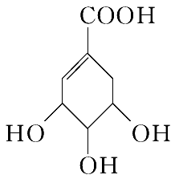(提示：环丁烷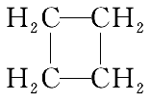可简写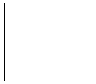)

(1)A的分子式是_________________________________。

(2)A与溴的四氯化碳溶液反应的化学方程式(有机物用结构简式表示)是___________________________________________。

(3)A与氢氧化钠溶液反应的化学方程式(有机物用结构简式表示)是__________________________________________。

(4)17.4 g A与足量碳酸氢钠溶液反应，生成二氧化碳的体积(标准状况)为________。

(5)A在浓硫酸作用下加热可得到B(B的结构简式为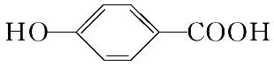)，其反应类型是________。

(6)B的同分异构体中既含有酚羟基又含有酯基的共有________种，写出其中一种同分异构体的结构简式_______________________________________

_________________________________________________________。